竞品‘楼下练练’小程序
引申问题:
1是否还要双云环境,(直接统一AB小程序+统一云环境)
a目前方案A(个人主体小程序(年费40))B(企业主体小程序(年费300)),每个月云资源(个人版)19+(个人版)19元
|家长约课+教练管理/目前基本实现，但是仅仅是基本实现/同时代码极其混乱
|

b竞品’楼下练练’(企业主体)小程序+每个月(企业)120云资源
|主要聚焦P端约课
|可以进行微信支付/手机号一键登录
|完全的团队展示

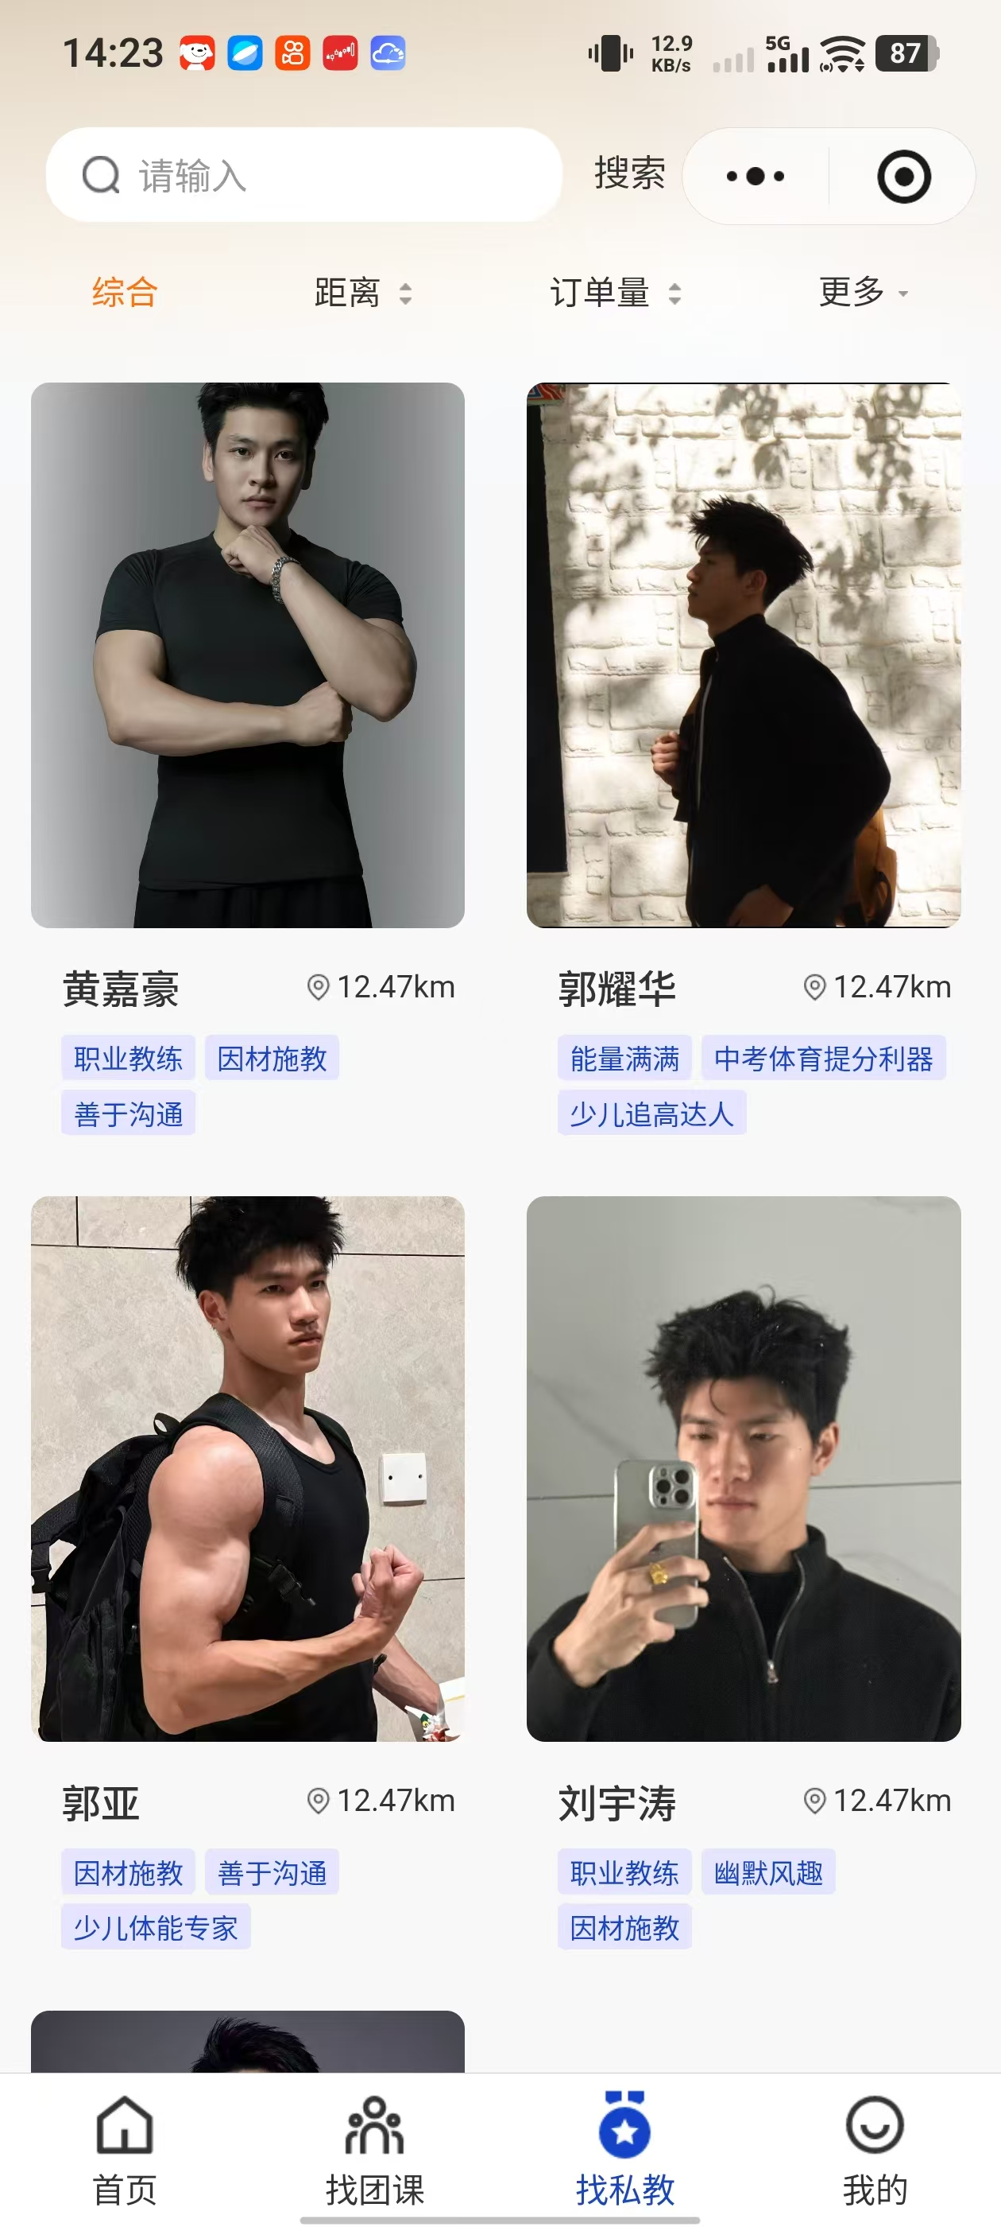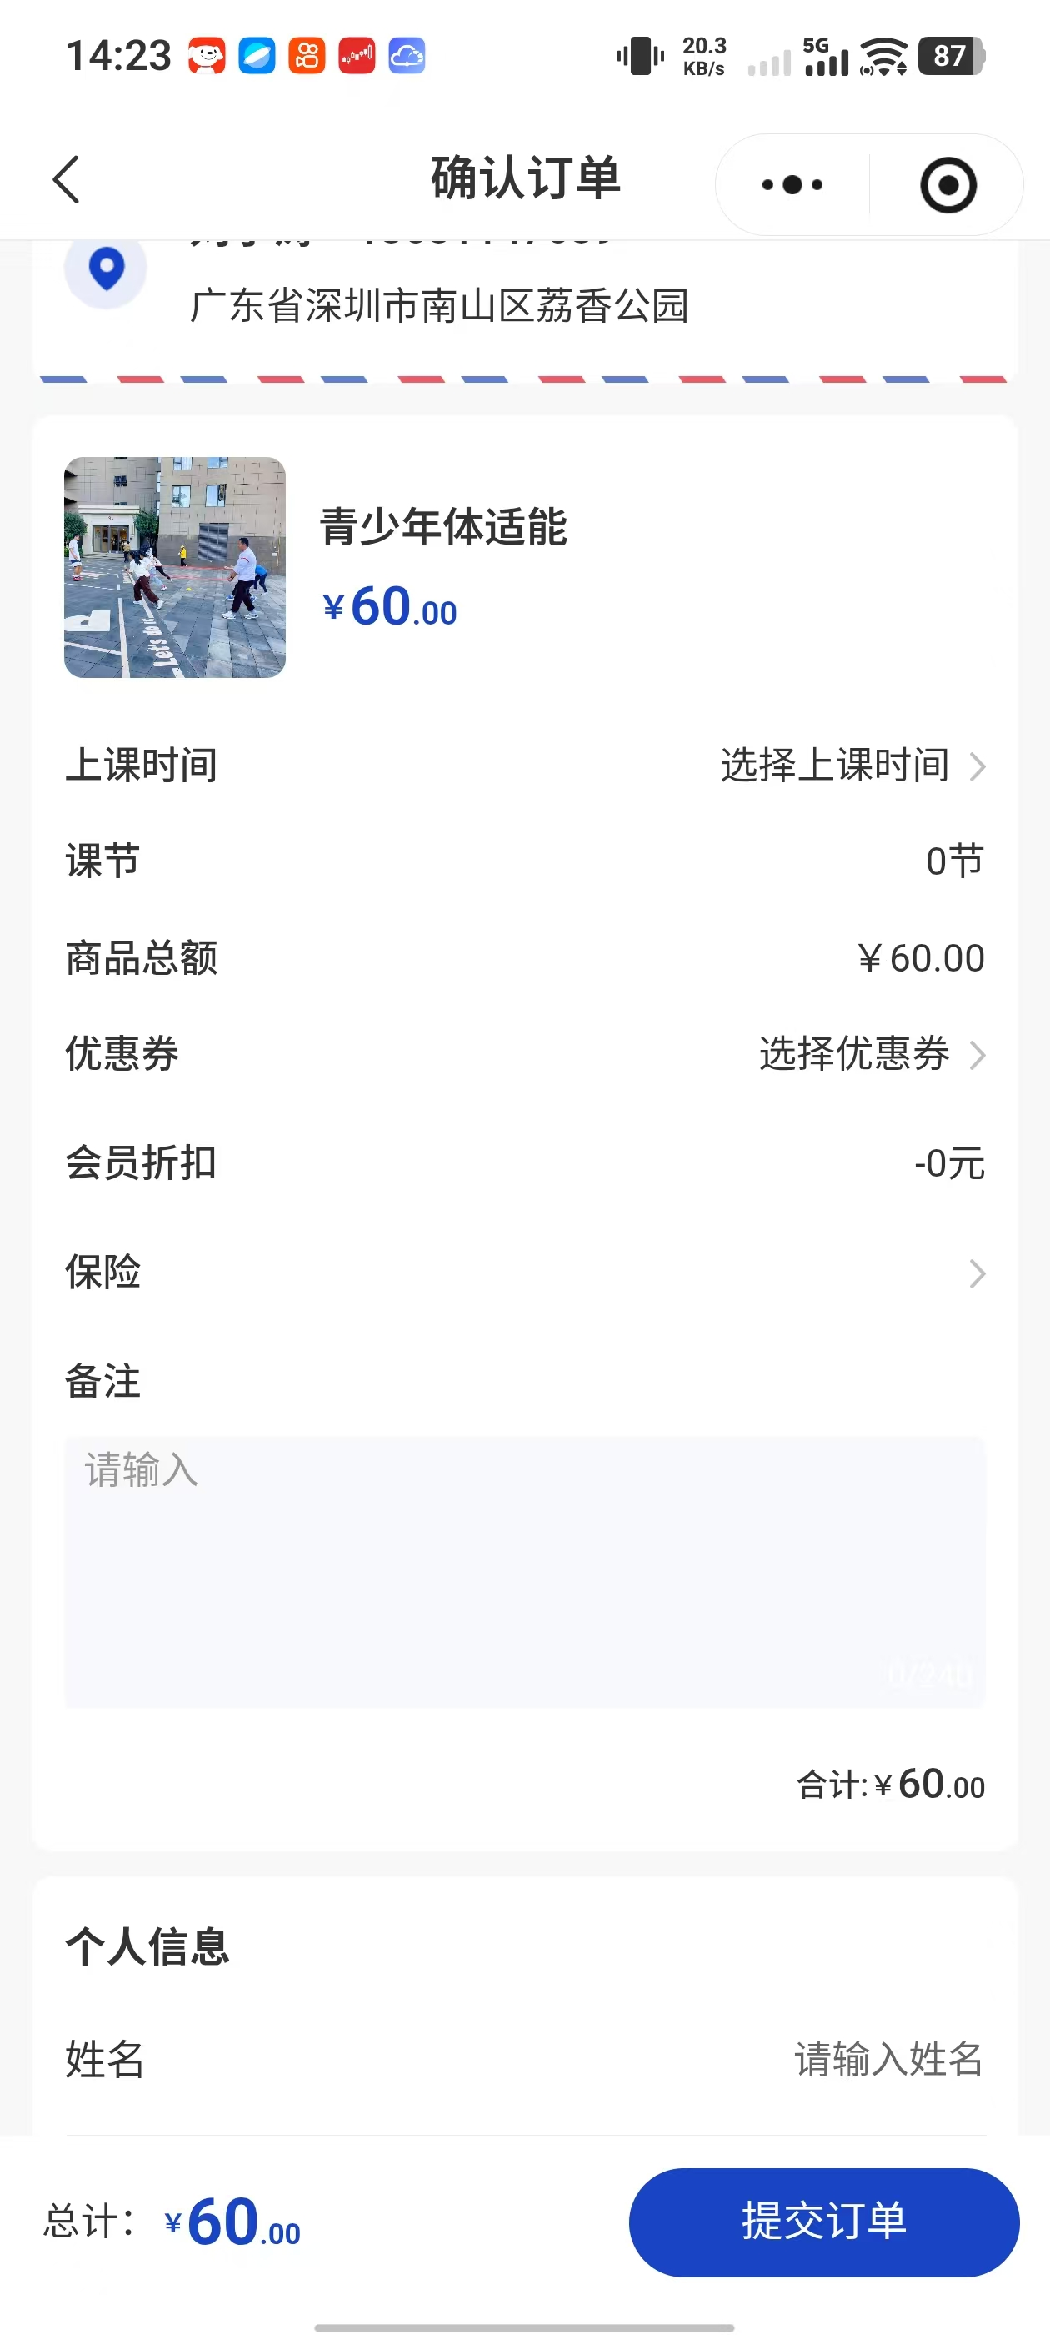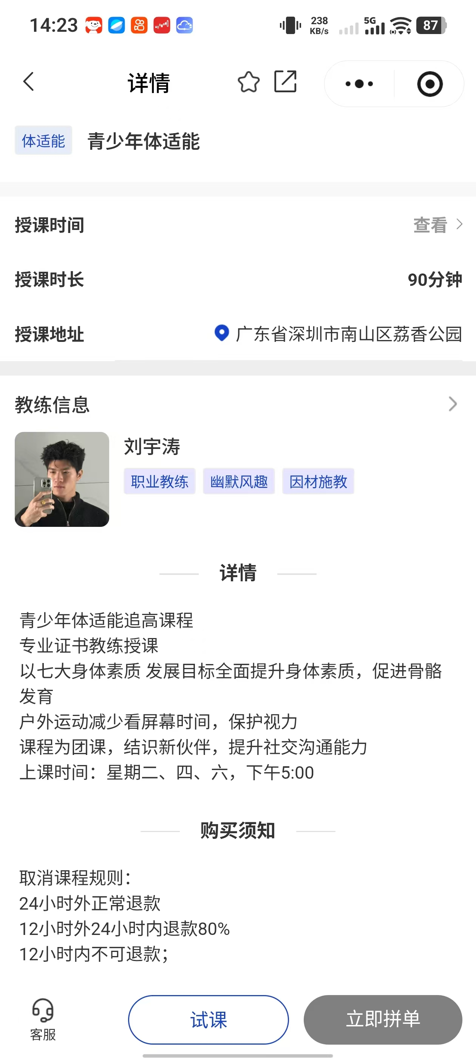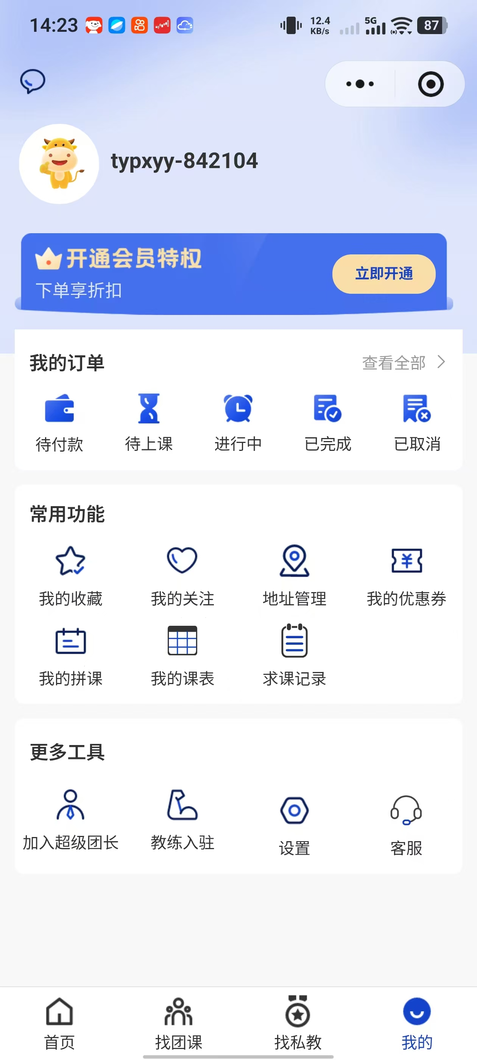

c方案
|AB都注册企业主体的小程序+公用(企业级120元/月)云环境
|隐形问题
|代码重构时间成本+aicoding输出费用

d方案
|先完成最后18天
|完成第一波宣传
|再确认重构

g确认
|不进行重构(重要重要重要重要重要重要)
|参考竞品竞品’楼下练练’补小程序B(重要重要重要重要重要重要)
|双套投产后，一个月观察期(重要重要重要重要重要重要)

